Домашнее задание для 1 ОИИ от 23.01.21.

- Нотный диктант по первой / второй октаве.
Повторять расположение нот на нотном стане. Нотный диктант на 10 тактов.
- Басовый ключ.
Прописать две строчки нотного стана.
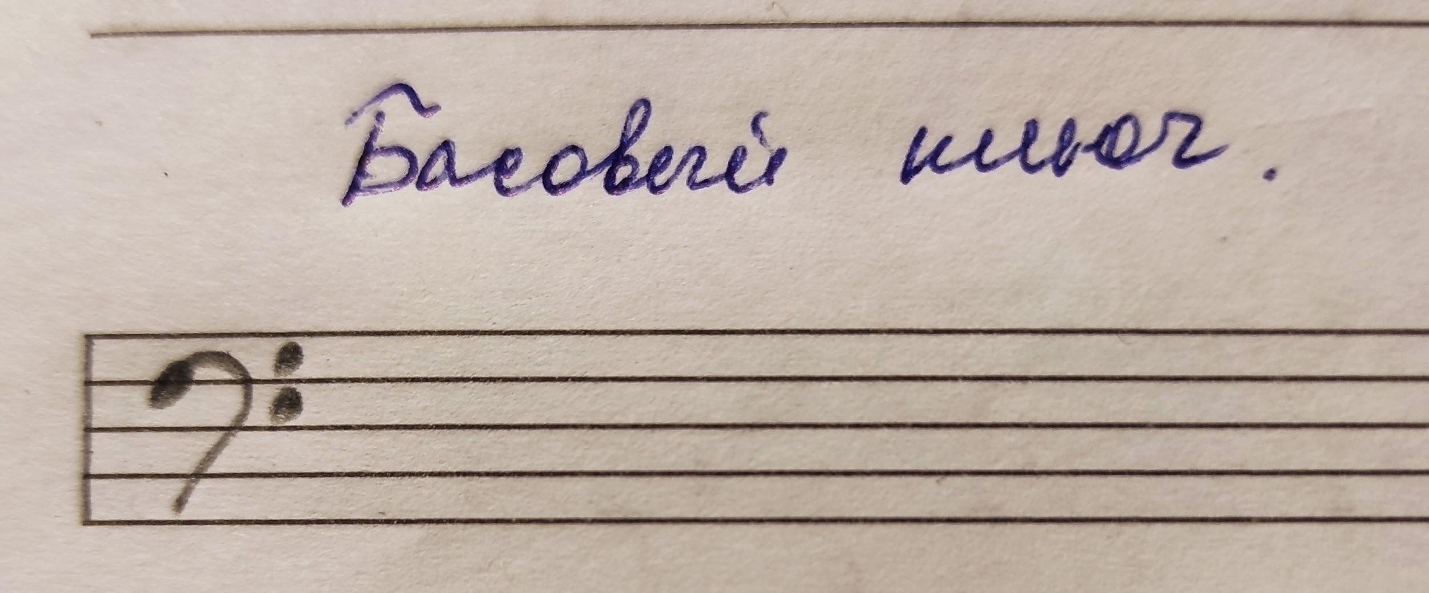
- Длительность четверть.
Запомнить правило направления штиля:
Если нота пишется ниже третьей линеечки нотного стана, то штиль напрален вверх и пишется справа от ноты.
Если нота пишется выше третьей линеечки нотного стана, то штиль направлен вниз и пишется слева от ноты.
На третьей линеечки записывается и так и так в зависимости от того какие ноты предшествовали.
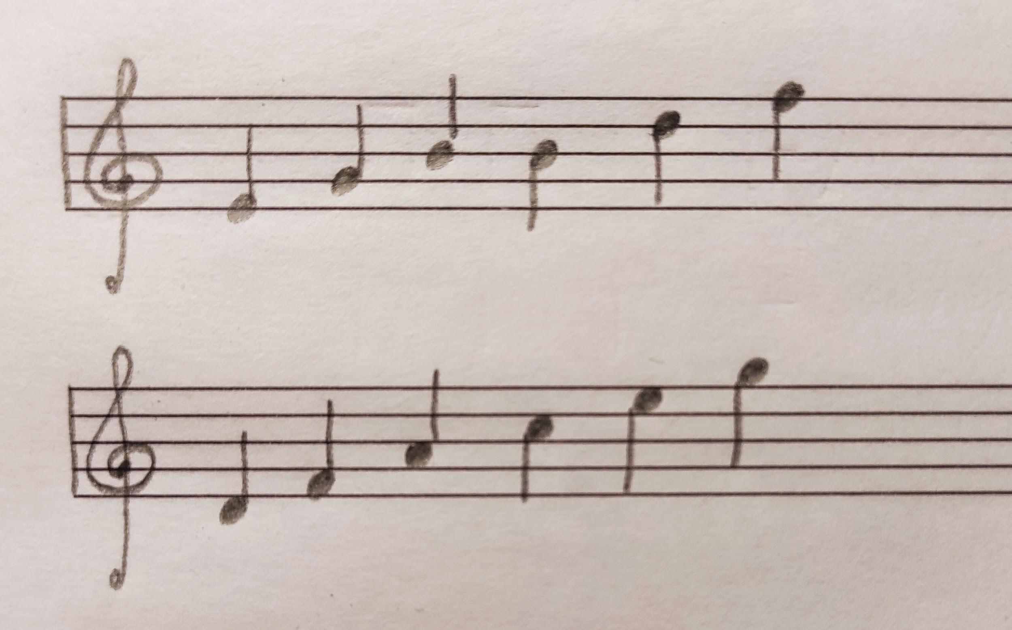
- Повторять.
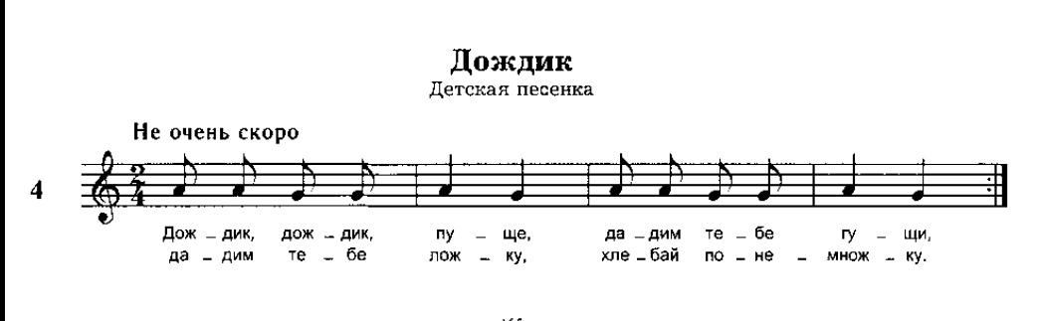
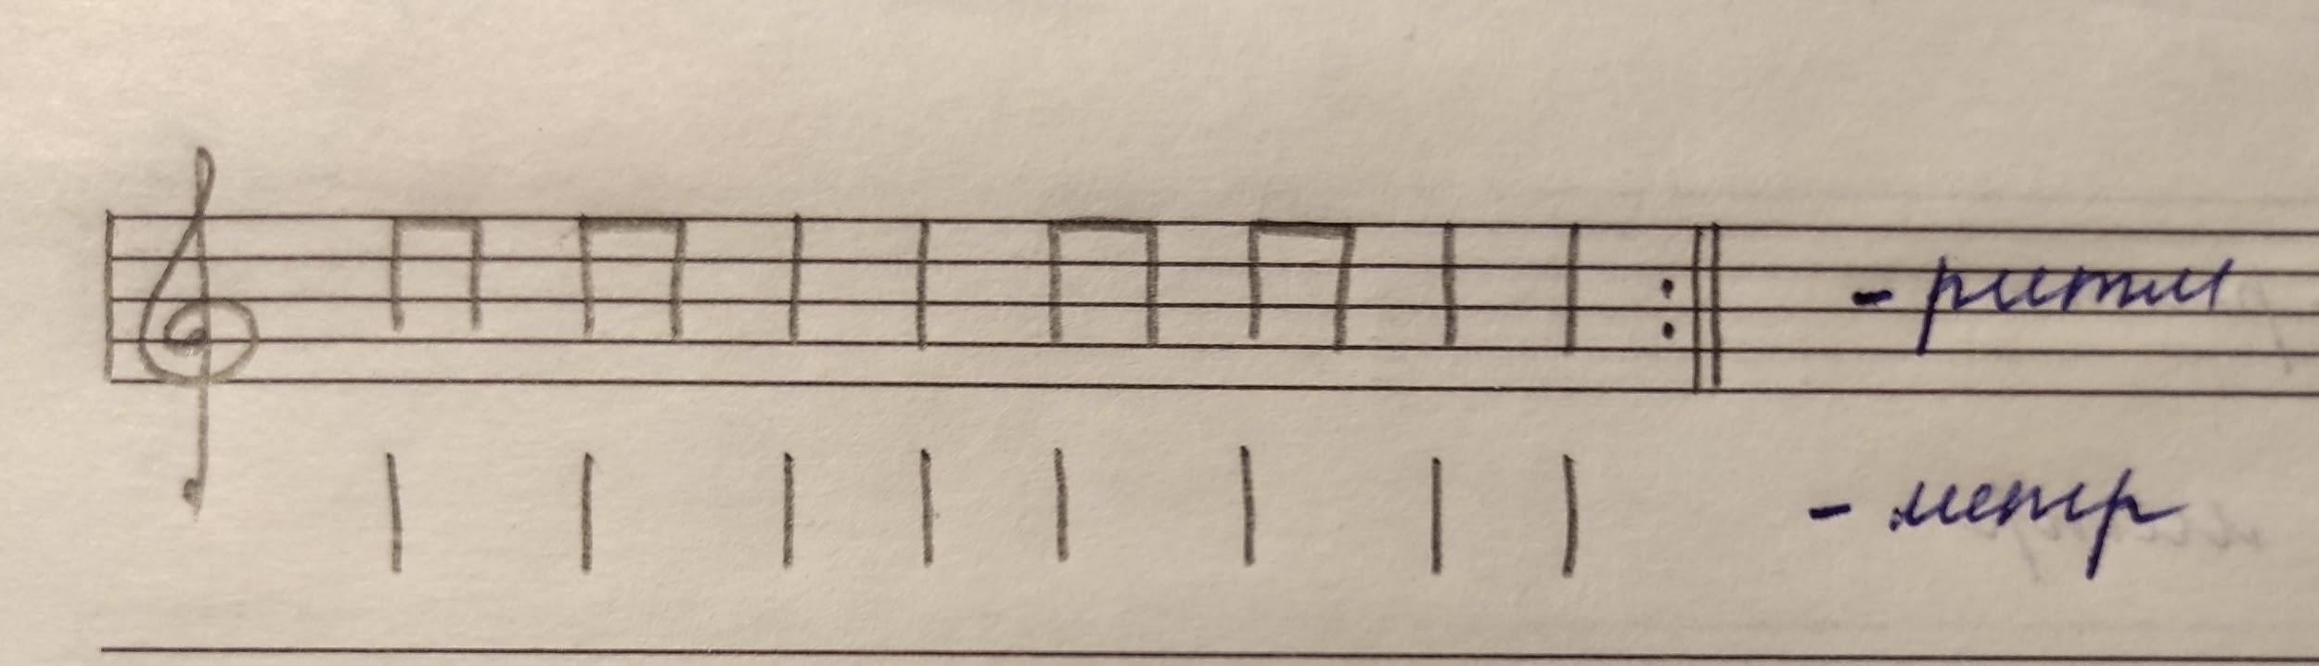
Исполнить чтение ритма ритмослогами + ритм (ладошками) и метр (ножками) песенки "Дождик", от начала до конца с репризой (с повтором).

Реприза - знак повтора.
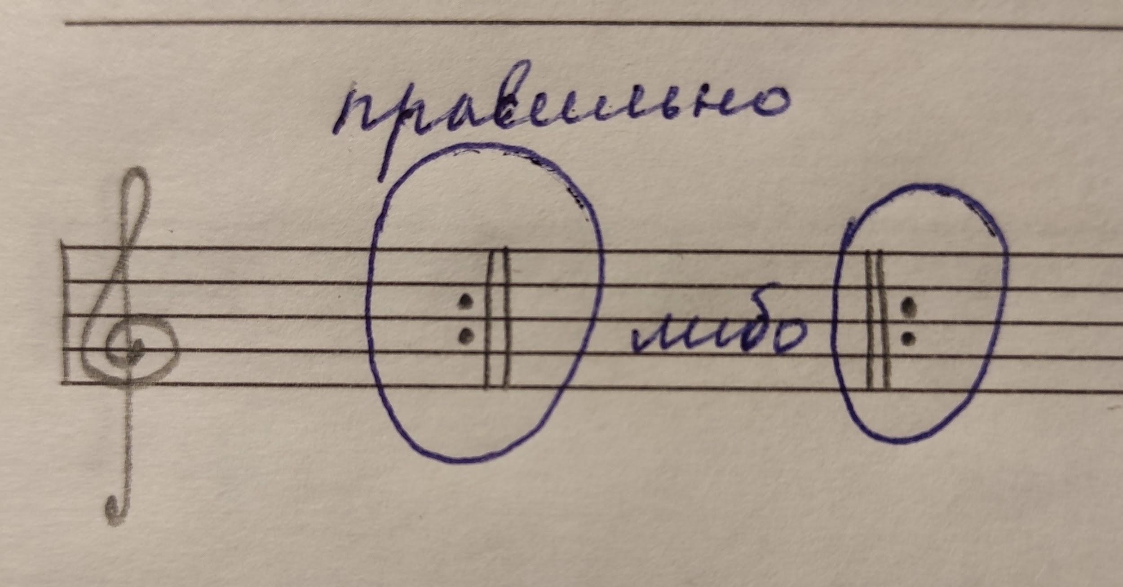

Отправлять домашнее задание на мою рабочую почту: n.kotyunia.distant@gmail.com

